МИНИСТЕРСТВО СОЦИАЛЬНОГО РАЗВИТИЯ САРАТОВСКОЙ ОБЛАСТИ

государственное БЮДЖЕТНОЕ учреждение САРАТОВСКОЙ ОБЛАСТИ «социально – реабилитационный центр для несовершеннолетних «Надежда»

МАСТЕР-КЛАСС НА ТЕМУ:
«АППЛИКАЦИЯ «НИТЯНАЯ КРОШКА»

Инструкторы по труду:
Потехина Л.П.

г. Энгельс, 2017 г.

Создание картин из нитяной крошки – увлекательный, необычный вид аппликации. Дети закрепляют навыки работы с клеем и кисточкой, развивают фантазию, воображение, укрепляют эмоционально-волевые качества, учатся рационально использовать материалы. Сколько радости и удовольствия получает ребенок любого возраста, когда в его руках из обычных ниток (старые вязаные вещи) путем нарезки получается крошка. Дети выполняют операцию нарезания достаточно долго, но не бросают начатую работу. Детям нравится делать коллективные творческие работы, подбирая оттенки цветов – ведь цветовая гармония вещь серьезная. В создании различных картин и панно принимали участие дети в возрасте от 5 до 17 лет. В последнее время выполняются не примитивные картины, а за основу берем репродукции известных художников.
Материалы и инструменты: Рамка для картины, картон или ДВП, нитки различных расцветок, клей ПВА, ножницы, рисунок, калька (или готовая распечатка).
Последовательность выполнения работы:
1. Увеличить рисунок при необходимости, наклеить на картон, ДВП.
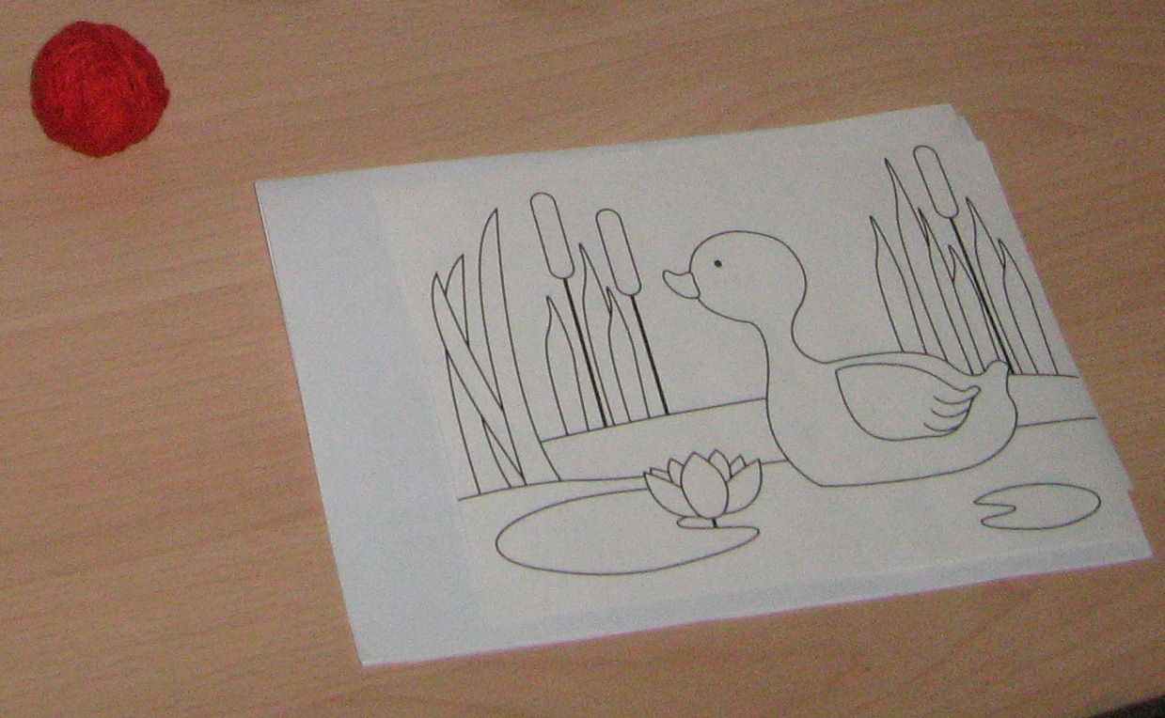
2. Подобрать нитки нужных оттенков, мелко-мелко нарезать их по цветам.
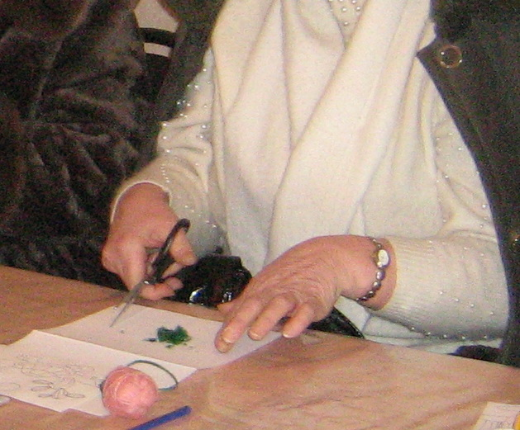
3. Намазать клеем небольшой участок и приклеить крошку, прижимая ее обратной стороной карандаша или кисточки.
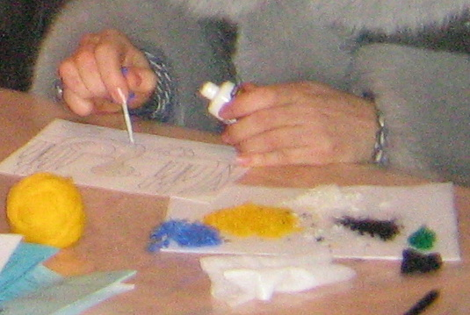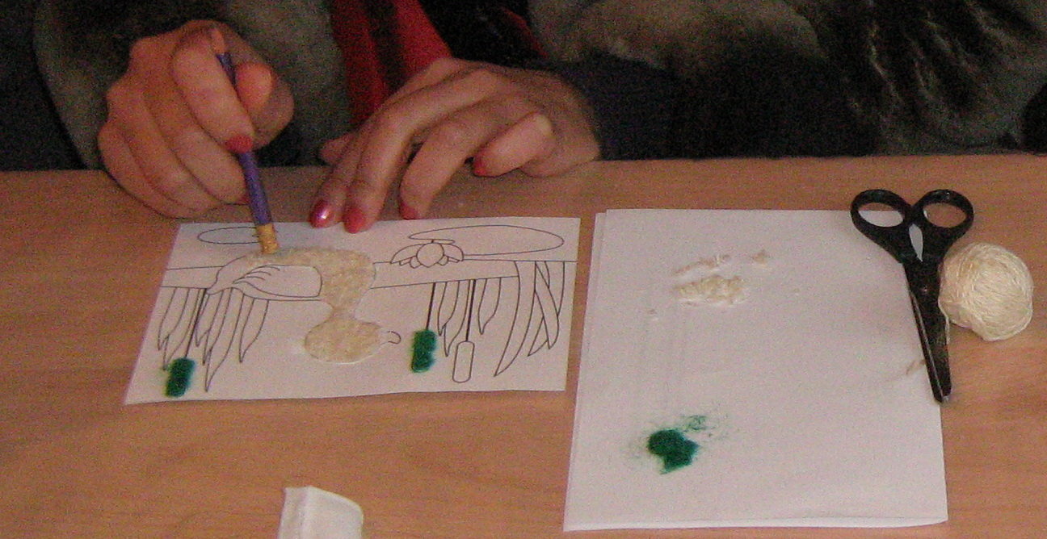

4. Так постепенно заполняется вся картина, вставляется в рамку, при необходимости под стекло.

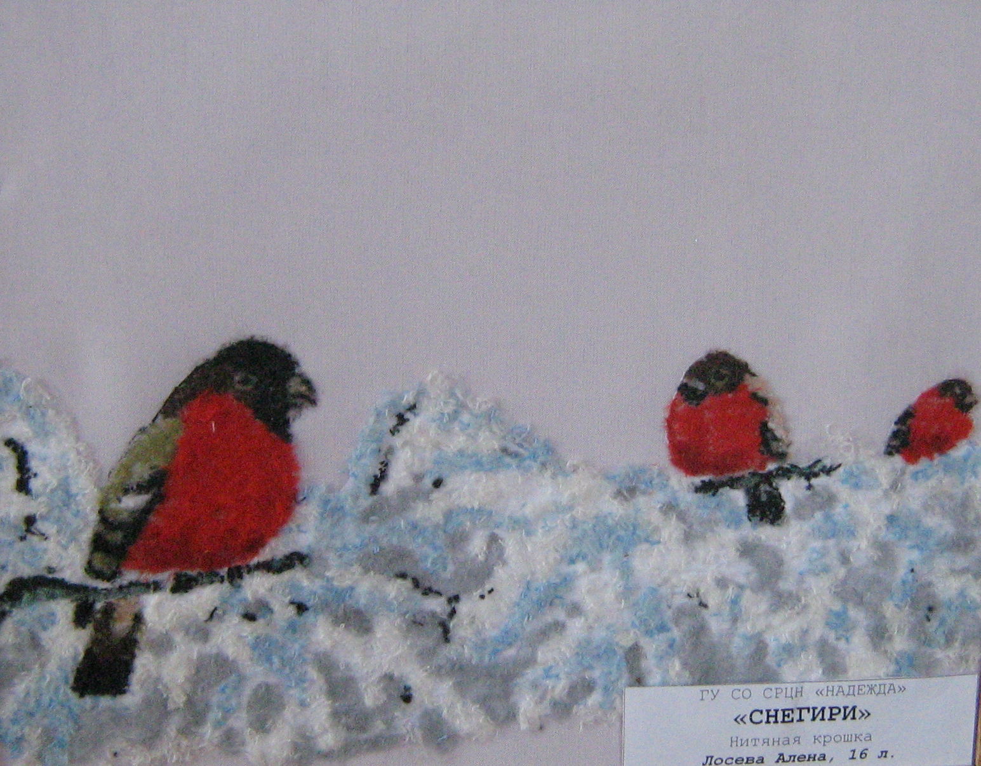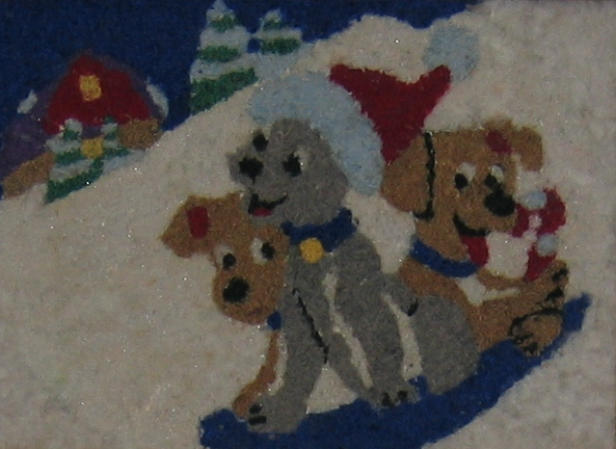

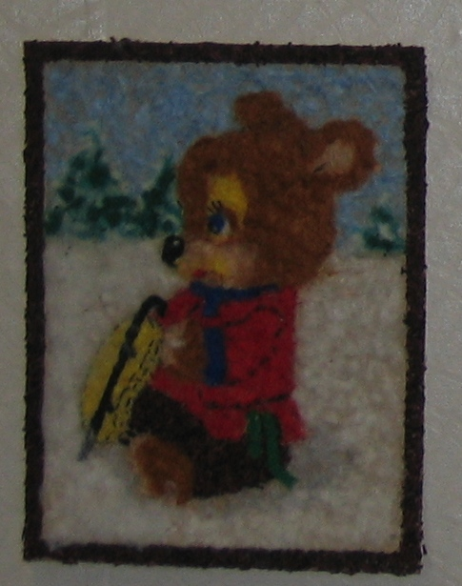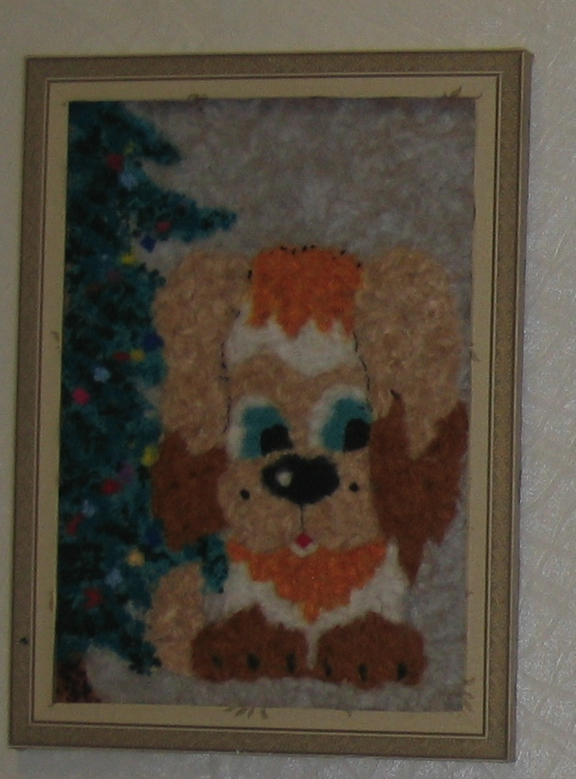

Удачного творчества!

